2026年四川省广安市中考道德与法治真题
注意事项：
1．本试卷分为试题卷（1－4页）和答题卡两部分。满分100分，和历史同堂，考试时间共120分钟。
2．考生答题前，应认真按准考证核对条形码，若无误，在答题卡的规定区域用0.5毫米黑色墨迹签字笔填写姓名、准考证号和座位号。
3．请将选择题答案用2B铅笔填涂在答题卡上题号对应位置，非选择题直接用0.5毫米黑色墨迹签字笔在答题卡上题号对应的答题区域内作答，超出答题区域作答的、未在题号对应答题区域内作答的不得分。在试题卷、草稿纸上答题无效。
4．考试结束，监考员必须将参考学生和缺考学生的答题卡、试题卷、草稿纸一并收回。
一、单项选择题（本大题共13小题，每小题3分，共39分）
1. 一年来，广安市成功举办“川超”广安赛事、广安马拉松等活动。举办这些活动有利于（ ）
①关注身体状况，确保生命安全 ②磨炼坚强意志，增强生命韧性
③依赖他人帮助，发掘生命力量 ④激发运动热情，促进生命健康
A. ①③ B. ①④ C. ②③ D. ②④
2. 一个人的星辰大海，一群人的赤胆忠心。航天员张陆在安全着陆后谈到：“神舟二十一号乘组在轨驻留7个月，离不开家人、战友的关心，离不开各级领导、工程全体同志的支持，更离不开祖国和人民的托举。”这启示我们（ ）
A. 集体力量源于成员共同目标和团结协作
B. 坚持集体主义需要保护个人的正当利益
C. 集体建设需要共同商定集体规则和制度
D. 集体生活让我们每个人发展自己的个性
3. 对下列事件的传导路径推导合理的是（ ）
①某校开展“模拟法庭”活动→家庭保护学生成长→增强学生自我保护意识
②某校组织学生参观科技馆→拓宽学生成长视野→为学生创新创造提供条件
③某社区开展“最美家庭”评选活动→传承优良家风→构建社会主义和谐社会
④某市开展“书香阅读”活动→获得美好情感→为情绪调节提供了最优化路径
A. ①② B. ①④ C. ②③ D. ③④
4. 八年级学生小志和伙伴们利用暑假在社区组织了“墨缘·大手拉小手”活动，每周五下午教小学生书法和国画。这有利于（ ）
①投身社会实践，实现人生价值 ②勇担社会责任，促进民族团结
③化解社会矛盾，推动文明进步 ④养成亲社会行为，积极奉献社会
A. ①② B. ①④ C. ②③ D. ③④
5. 诚信是社会主义核心价值观和公民基本道德规范的重要内容，是中华民族的传统美德。下列名言体现这一思想的是（ ）
①天下兴亡，匹夫有责 ②言不信者，行不果
③老骥伏枥，志在千里 ④人背（违背）信则名不达
A. ①② B. ①③ C. ②④ D. ③④
6. 新修订的《治安管理处罚法》对年满14~16周岁的青少年，一年内两次以上违法者，或初次违法但情节严重者，适用拘留，以避免一些青少年“积小错，成大恶”，最终走向犯罪深渊。这告诉我们（ ）
①法不可违，违反法律需要承担相应的法律责任
②违法行为具有严重社会危害性，应受刑罚处罚
③要增强守法观念，严格遵守国家法律法规的规定
④当自己的合法权益受到侵害时，要学会依法维权
A. ①③ B. ①④ C. ②③ D. ②④
7. 习近平总书记在二十届中央纪委五次全会上指出：“党的自我革命重在治权，把权力关进制度笼子是新时代全面从严治党的一项重要任务。”党要把权力关进制度的笼子是因为（ ）
①我们必须坚决维护党中央权威和集中统一领导
②我们要把党的领导落实到党和国家事业各方面
③权力是把双刃剑，如果被滥用，则会滋生腐败
④中国共产党履行好执政兴国的职责，必须依法执政
A. ①② B. ①③ C. ②④ D. ③④
8. 下图漫画表明（ ）
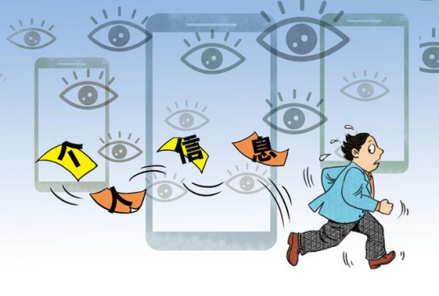
①要注重保护自己的隐私权
②法律保障公民的物质帮助权
③互联网是我们重要的交往平台
④公民的个人信息保护面临挑战
A. ①② B. ①④ C. ②③ D. ③④
9. 数字技术擦出了治理变革的希望火花。“智能+”正为基层治理开辟新路，许多基层治理的日常事务可以“屏上办”“掌上办”。下列能直接体现“智能+”赋能基层治理的是（ ）
①某村成立卫生督查小组，督促村民做好清洁
②某村通过“智能信箱”，及时收集村民的意见
③村长深入村民家中，关心孤寡老人生活情况
④某村采用“线上接单、线下走访”的工作方法
A. ①② B. ①③ C. ②④ D. ③④
10. 对比下表数据，分析70年来新疆取得辉煌成就的原因（ ）
70年来新疆发展部分成就表
年份 | 地区生产总值（亿元） | 公路通车里程（公里） | 人均预期寿命（岁）
1955年 | 12.31 | 8820 | 30
2024年 | 20534.08 | 23.19万 | 77
①新疆实行民族区域自治制度，拥有高度自治权
②新疆坚持以经济建设为中心，大力发展生产力
③新疆大力发展教育事业，提升人民科学文化素养
④国家实施兴边富民行动，支持新疆基础设施建设
A. ①③ B. ①④ C. ②③ D. ②④
11. 2025年9月3日，纪念中国人民抗日战争暨世界反法西斯战争胜利80周年大会在北京天安门广场隆重举行，共和国武装力量接受党和人民检阅，这次阅兵共有45个方队受阅，多数武器装备首次亮相。这体现了（ ）
①中国已成为世界第二大经济体 ②中国始终珍爱和平、守护和平
③强国必须强军，军强才能国安 ④我国已全面建成世界一流军队
A. ①② B. ①④ C. ②③ D. ③④
12. 下列三则时事共同主题为（ ）
2025年我国实施学前一年免费教育政策、全面实施育儿补贴制度。
2025年我国经济总量首次突破140万亿元大关，圆满完成预期目标任务。
2025年9月28日，世界第一高桥——六安高速花江峡谷大桥正式建成通车。

A. 践行奉献精神，提高安全意识 B. 关注国家发展，坚定发展信心
C. 主动肩负使命，维护宪法权威 D. 树立开放意识，了解国际事务
13. 2026年5月13日至15日，美国总统特朗普应邀对中国进行国事访问，两国元首同意构建中美建设性战略稳定关系。此外，双方还愿就外交、两军、经贸、卫生、人文等各领域开展更多交流，为下阶段两国交往注入了新的动力。这一历史性会晤（ ）
①有利于推动建设新型国际关系 ②激励双方携手推进更多务实合作
③决定全球市场和国际交往方向 ④可以消除中美两国的矛盾和冲突
A. ①② B. ①③ C. ②④ D. ③④
二、非选择题（本大题共4小题，共61分）
14. 综合理解题
情境一 2025年9月12日，第十四届全国人民代表大会常务委员会第十七次会议通过《中华人民共和国法治宣传教育法》。
（1）__________是党领导人民治理国家的基本方略，全国人民代表大会依法行使__________权。
情境二 不同的人对“小丽”的评价各不相同
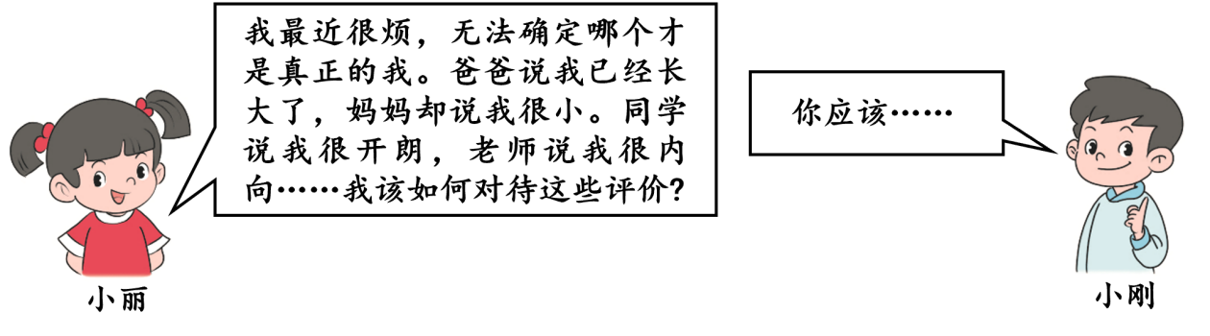
（2）上述情境中小丽认识自我的方法属于__________评价，如果你是小刚，你会对小丽说：______________________________。
情境三 国家发展、民族振兴需要各种各样的职业，老师组织初三同学交流自己的职业规划。
小君：我以后想成为一名体育老师，我擅长体育运动。
小红：我的梦想是成为一名作家，我非常喜欢写作。
小艳：大学毕业后我想回家当“新农民”，让家乡特色农产品走出大山。

（3）上述同学在进行职业规划时，分别考虑了哪些因素？
小君：_____________ 小红：_____________ 小艳：_____________
情境四 进入青春期，小强看到周围的同学长高长壮，自己还没怎么发育，他很自卑，不敢主动与同学交往。
（4）如果你是小强的朋友，你会对小强说：__________________________。
15. 【法治护航新生态】
2026年3月12日，十四届全国人大四次会议表决通过了《中华人民共和国生态环境法典》，这是继民法典之后我国第二部以“法典”命名的法律。法典系统整合40余部生态环保法律法规，将“山水林田湖草沙生命共同体”理念融入条文，以最严密法治保障生态文明建设。
（1）将“山水林田湖草沙生命共同体”理念融入《中华人民共和国生态环境法典》，这体现了我国坚持怎样的新发展理念？
（2）运用建设法治中国和建设美丽中国的知识，分析我国编撰《中华人民共和国生态环境法典》的原因。
（3）你打算如何自觉遵守《中华人民共和国生态环境法典》？
16. 【人文融合显关怀】
小安准备和家人来一场毕业旅行，他在做旅游攻略时发现了下列现象：
现象一 追求平等闪耀文明光辉
宪法规定：“公民在法律面前一律平等。”小安在做攻略时发现：老人、儿童、孕妇、残疾人在乘坐公共交通工具时应获得优先权和得到特殊关照。
（1）结合材料，谈谈你对平等的理解。
现象二 “非遗热”走出文旅融合新路径
在四川，盖碗茶、川剧变脸、划龙舟等非遗形成了“可看、可学、可做、可带”的产品链，使文旅名片更加靓丽，深受广大游客的喜爱。
（2）“非遗热”深受广大游客喜爱，体现了延续文化血脉的哪些观点？
现象三 “文旅热”成服务消费新增长点
“文旅热”正成为服务消费发展新亮点和新增长点。据国家统计局最新数据显示，清明假期，国内出游总花费613.67亿元，同比增长6.6%；“五一”假期，国内出游总花费1854.92亿元，同比增长2.9%。
（3）为什么“文旅热”正成为当前服务消费新增长点？
17. 【勠力同心新征程】
新征程上，中国共产党带领广大人民群众不断开创中国式现代化新局面。
议题一 【科技创新发展新质生产力】
科技创新是发展新质生产力的核心要素，加强原始创新和关键核心技术攻关，是抢占科技制高点、实现高水平科技自立自强的根本所在。我们要在原始创新上深耕不辍，在技术攻关上勇毅前行，奋力谱写科技强国建设的崭新篇章。
（1）运用所学知识，阐述我国应如何谱写科技强国建设的崭新篇章。（从国家、企业、个人等角度作答）
议题二 【携手世界共谋发展新篇章】
中国带头讲信义、重情义、扬正义、树道义，给动荡世界持续注入和平力量、正向能量，日益被各国视为“动荡世界中的稳定器”。珠江之畔，第139届广交会，参展企业超3.2万家，其中拥有专精特新、单项冠军等称号的优质企业超1.1万家。南海之滨，第六届消博会，云集来自60多个国家和地区的3400多个品牌。中国，既以中国式现代化发展自身，也用自身发展赋能世界。
（2）运用所学知识，分析中国用自身发展赋能世界的缘由。（从中国和世界两个角度作答）

